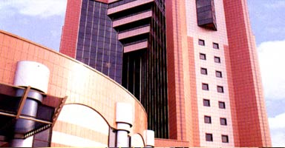

ИП Селезнев Константин Александрович Ставропольский край г. Лермонтов ул. Промышленная 20. т\факс 887935 3-77-88

Коммерческое предложение.
МЫ ОСУЩЕСТВЛЯЕМ ПОСТАВКУ КЕРАМОГРАНИТА НА ПРЯМУЮ ИЗ КИТАЯ ОТ ЗАВОДОВ: FIORANO, TOSCANO, AIJIA, POLISHED TILES. Всегда в наличии 90% поставляемого керамического гранита, а при отсутствии необходимого количества мы готовы выполнить заказ на керамогранит и керамическую плитку в кратчайшие сроки. Керамогранит Фиорано отличается очень высоким качеством. Это обеспечивается активным участником производства в плане оборудования, персонала, контроля качества с итальянской стороны. На фабрике работает большое количество специалистов из Италии, применяются все мировые технологические новинки. Все международные нормы качества соблюдаются в полном объёме. А технологическая мощность оборудования фабрики по производству керамогранита Fiorano такова, что позволяет вести торговлю с достойным ассортиментным разнообразием по всему миру (более 30 стран)
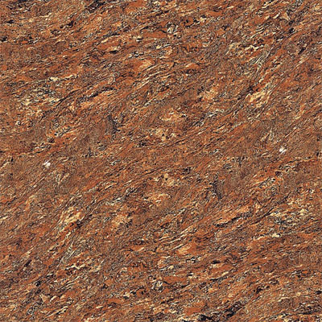
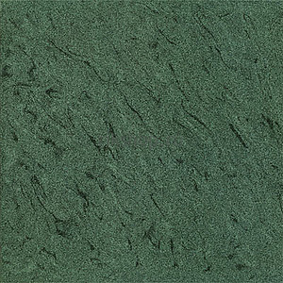
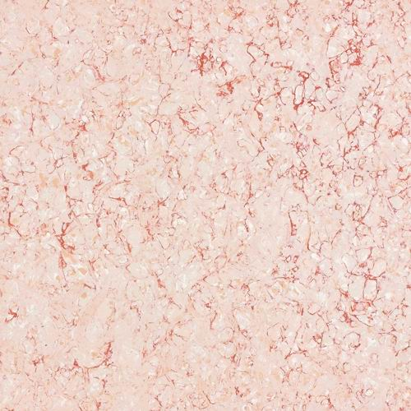
Мы предлагаем:
- PY 000 (60\60) полированный беж моноколор
- PY 015 (60\60) полированный беж с разводами
- PA 000 (60\60) супер белый



- P 6700 (60\60) супер черный
- PXF 003 (60\60) темно коричневый
- PXF 608 (60\60) коричневый
- HP 206 (60\60) зеленые перья
- PTP 010 (60\60) розовый мрамор

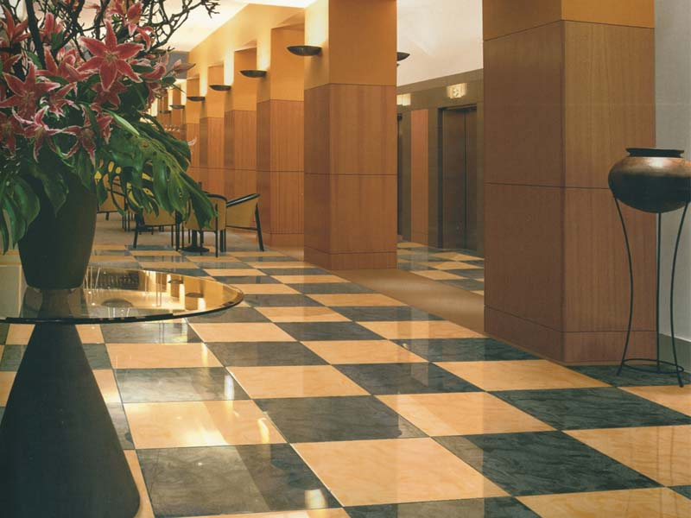
Форма оплаты: безналичный, наличный расчет, Гибкая система скидок.
Вас приятно удивят наши низкие цены.
Если вас заинтересовала данная информация, вы можете связаться с нами:
Тел.факс: 8(87935) 3-77-88,
Менеджер: Андрей 8-928-810-57-63, Елена 8-961-483-74-91

